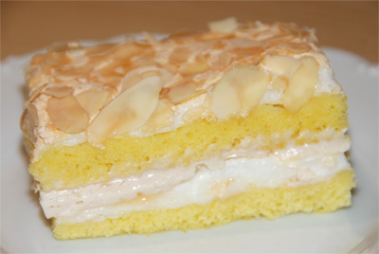***Kaffeejoghurt-Schnitten***

1 Blech

|  |  |  |
| --- | --- | --- |
| **Zutaten:** |  |  |
| 10 | dag | Butter |
| 15 | dag | Staubzucker |
| 4 | Stück | Dotter |
| 0,15 | Liter | Milch |
| 15 | dag | Mehl glatt |
| 1 | TL | Backpulver |
| 4 | Stück | Eiklar |
| 20 | dag | Kristallzucker |
| 7 | dag | Mandeln blättrig |
| **Creme:** |  |  |
| 0,15 | Liter | Schlagobers |
| 0,25 | Liter | QimiQ |
| 5 | dag | Staubzucker |
| 2 | EL | Vanillezucker |
| 0,25 | Liter | Kaffeejoghurt |
| 3 | Blatt | Gelatine |
| **Zubereitung:** |  | 1. Backblech mit Backpapier auslegen, Rohr vorheizen 2. Eiklar mit Kristallzucker zu Schnee schlagen, kühl stellen 3. Butter und Staubzucker sehr cremig rühren, Dotter einzeln unterrühren, Milch langsam unter diesen Abtrieb rühren, Mehl mit Backpulver unterheben, diese   Masse auf ein Blech streichen, darüber die Schneemasse verstreichen, mit Mandelblättchen bestreuen   1. bei 170 °C ca. 20 min backen, danach auskühlen lassen und in 2 gleich große Teile schneiden 2. Creme zubereiten: Obers steif schlagen, QimiQ sehr glatt rühren, mit Staubzucker, Vanillezucker und Kaffeejoghurt cremig rühren, Gelatine kalt einweichen, ausdrücken, in etwas heißer Flüssigkeit auflösen, der QimiQ-Masse zugeben und zügig unterrühren, zum Schluss Schlag unterheben 3. Die Creme auf die 1. Kuchenhälfte streichen und mit der 2. Hälfte bedecken 4. Kuchen kühl stellen 5. Kuchen mit Staubzucker bestreuen, portionieren, anrichten. |

